ЗВІТ

про виконання лабораторної роботи № 1

*Логіка*

з дисципліни «Програмування дискретних структур»

студента групи КН-2226

*Веждел Андрій Іванович*

**Умова завдання:**

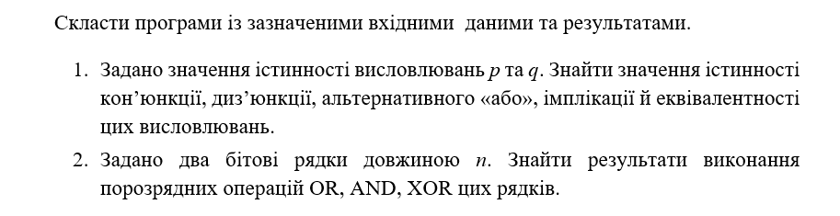

**Блок схема:**

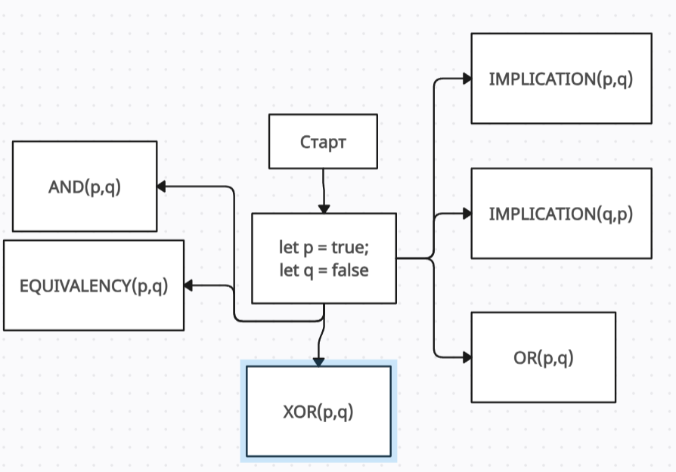

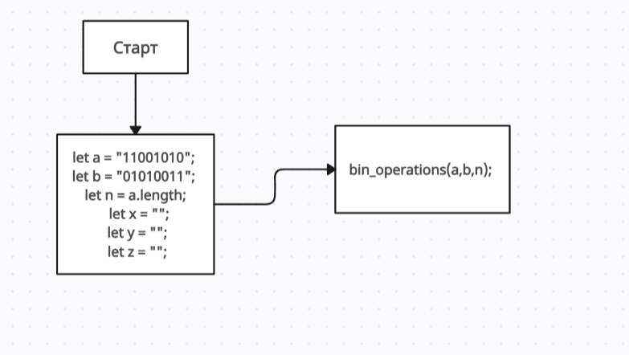

**Текст коду:**

*// Part 1*

let p = true;

let q = false;

let AND = (a, b) => a && b;

let OR = (a, b) => a || b;

let XOR = (a, b) => !(a || b);

let IMPLICATION = (a, b) => !a || b;

let EQUIVALENCY = (a, b) => IMPLICATION(a, b) && IMPLICATION(b, a);

console.log(`XOR = ${XOR(p, q)} AND = ${AND(p, q)} OR = ${OR(p, q)} `);

console.log("Імплікація p -> q = " + IMPLICATION(p, q) + "\n" + "Імплікація q -> p = " + IMPLICATION(q, p));

*// p ~ q = (p -> q) && (q -> p)*

console.log("Еквівалентність = " + EQUIVALENCY(p, q));

*// Part 2*

let a = "11001010";

let b = "01010011";

let n = a.*length*;

let x = "";

let y = "";

let z = "";

let bin_operations = (a, b, n) => {

  for (let i = 0; i < n; i++) {

    let c_or = a[i] === "1" || b[i] === "1" ? "1" : "0";

    x += c_or;

    let c_and = a[i] === "1" && b[i] === "1" ? "1" : "0";

    y += c_and;

    let c_xor = a[i] !== b[i] ? "1" : "0";

    z += c_xor;

  }

};

bin_operations(a,b,n);

console.log("OR result: " + x + "| AND result: " + y + "XOR result: " + z);

module.exports = { XOR, OR, AND };

**Результат виконання:**

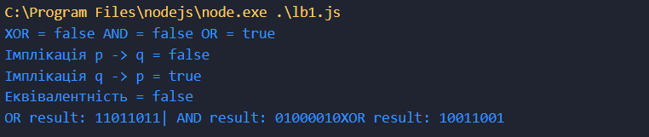

**Посилання на гіт-репозиторій:**

**Результат юніт-тесту:**

const lb1 = require("./lb1");

test("T XOR F", () => {

  expect(lb1.XOR(true, false)).toBe(true);

});

test("T || F", () => {

  expect(lb1.OR(true, false)).toBe(true);

});

test("T && F", () => {

  expect(lb1.AND(true, false)).toBe(true);

});

